工作周报

1. 工作内容及进度：
   * 维护修复优化月交易测试模型；

* 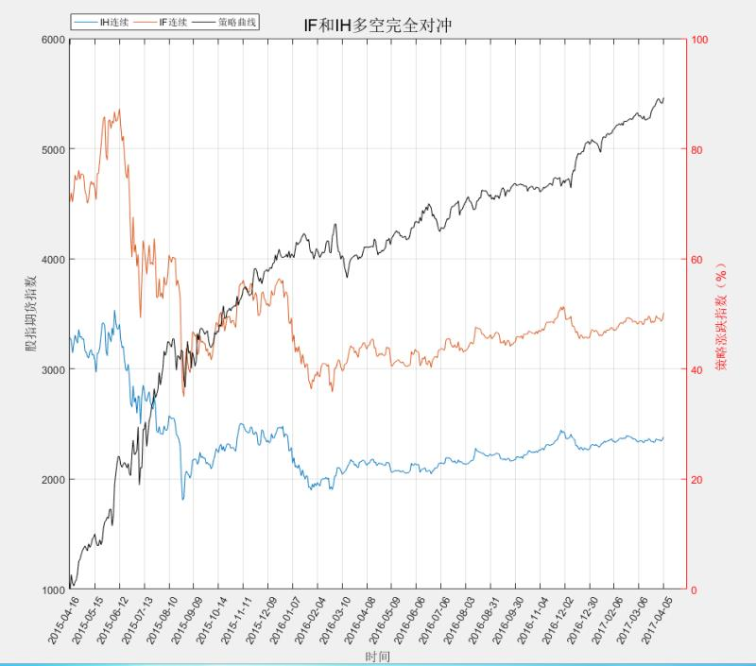搭建短期对冲交易模型

1. 下周计划:
   * 研究50ETF策略；
   * 检测优化交易模型；
2. 其他：

无